**一年级语文下册 期中阶段学情评价**

范围：第1—4单元 时间：60分钟　满分：100分

班级： 姓名： 成绩： .

亲爱的小朋友，经过半个学期的努力学习，你一定又掌握了许多知识，老师真为你们骄傲！请你做的字迹清晰，卷面整洁。

**一、 ， 。（3分）**

L E H M Q B

e l m h b q

**二、 “___”。（3分）**

生病（bìn bìnɡ） 纯净（cún chún） 温暖（luǎn nuǎn）

原来（yuán yán） 快乐（lè yuè） 信念（liàn niàn）

**三、 ， 。（8分）**

sī xiānɡ ɡāo xìnɡ wǎn shɑnɡ zài jiàn



nà me zhēn hǎo hónɡ dòu wài chū



**四、 。（9分）**

乡 床 午 笑 座 原 前 分 千

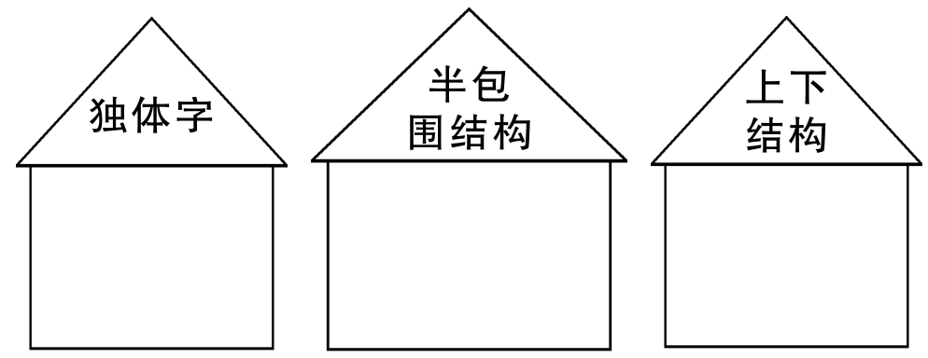

**五、。(12分)**

1.加一加：下吓(吓人)

也_________( ) 白_________ ( )

主_________ ( ) 包_________ ( )

2.换一换：时对(对错)

放_________ ( ) 种_________ ( )

进_________ ( ) 次_________ ( )

**六、 ， 。（9分）**

|  |  |  |  |
| --- | --- | --- | --- |
| 要查的字 | 先查大写字母 | 再查音节 | 组词 |
| 姓 |  |  |  |
| 席 |  |  |  |
| 千 |  |  |  |

**七、 。（16分）**

1.读一读，连一连。（8分）

勇敢的 水果 圆圆的 公路

香甜的 天安门 宽宽的 月亮

温暖的 战士 清清的 箬竹叶

雄伟的 阳光 青青的 河水

2.照样子，在括号里填上合适的词语。（3分）

（1）（打）排球 （ ）音乐 （ ）游戏 （ ）故事

（2）一（棵）树 一（ ）井 一（ ）喜鹊 一（ ）鸟窝

3.照样子，写词语。（5分）

安安静静 （ ） （ ） （ ）

飘来飘去 （ ）来（ ）去 （ ）来（ ）去

八、(6分)

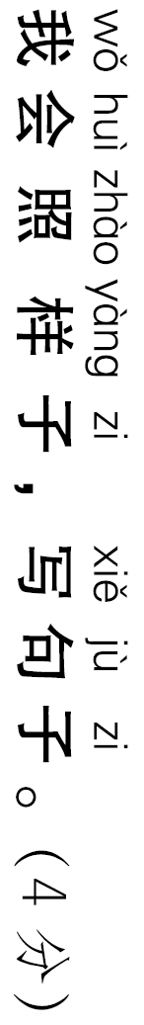

1. 小白兔割草。小白兔弯着腰在山坡上割草。

红红写作业。 红红___________________________写作业。

2. 要是早一分钟，就能赶上绿灯了。

要是______________________，就_____________________。

1. 小鸭子游泳。小鸭子在池塘里游泳。小鸭子快活地在池塘里游泳。

小马奔跑。小马______________________________________。

小马_____________________________________。

**九、，。(10分)**

1．夜来____________，花落______________。

2．举头望明月，________________________。

3．什么李？________。什么张？________。__________，口天吴，双人徐，________。你知道哪些复姓，请写出两个：________、________。

4．我画了个__________的太阳，挂在夏天的天空。我画了个__________的太阳，送给秋天。

**十、。(12分)**

春天到了，公园里的杜鹃花开了，红艳艳的，好看极了。

小光和小刚一起到公园去玩。火红的杜鹃花太美了，小光忍不住摘了一朵。小刚看见了，急忙说：“公园里的花是园丁伯伯辛辛苦苦栽种的，是给大家欣赏的。我们不能乱摘呀！”

小光听了，红着脸低下了头，不好意思地说：“以后我再也不摘花了。”

1.我会模仿。(6分)

(1)红艳艳(ABB式) __________ ___________

(2)辛辛苦苦(AABB式) __________ ___________

(3)火红——(火红火红)(火红火红的杜鹃花)

碧绿——( )( )

2.这篇短文一共有( )个自然段，第2自然段有( )句话。(1分)

3.本文写了( )摘杜鹃花，( )劝他不能摘。因为公园里的花是( )辛辛苦苦栽种的。(3分)

4.用“_______”画出小刚说的话，用“ ”画出小光说的话。(2分)

**十一、 。（15分）**

思维提示：仔细看图，图中有些什么？他在干什么？结果怎么样？

发挥想象，用几句话写下来。

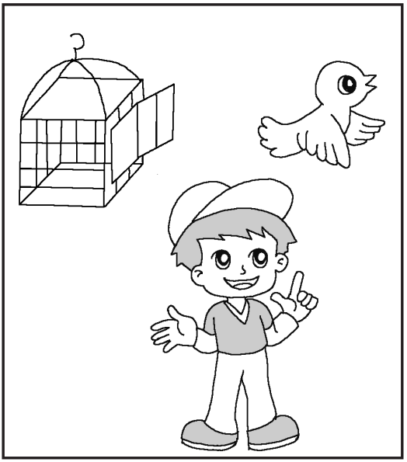

词语提示：**鸟笼（lónɡ） 小鸟**

**蓝天 自由 爱护**

|  |  |  |  |  |  |  |  |  |  |  |  |  |  |
| --- | --- | --- | --- | --- | --- | --- | --- | --- | --- | --- | --- | --- | --- |
|  |  |  |  |  |  |  |  |  |  |  |  |  |  |
|  |  |  |  |  |  |  |  |  |  |  |  |  |  |
|  |  |  |  |  |  |  |  |  |  |  |  |  |  |
|  |  |  |  |  |  |  |  |  |  |  |  |  |  |
|  |  |  |  |  |  |  |  |  |  |  |  |  |  |
|  |  |  |  |  |  |  |  |  |  |  |  |  |  |
|  |  |  |  |  |  |  |  |  |  |  |  |  |  |
|  |  |  |  |  |  |  |  |  |  |  |  |  |  |
|  |  |  |  |  |  |  |  |  |  |  |  |  |  |
|  |  |  |  |  |  |  |  |  |  |  |  |  |  |
|  |  |  |  |  |  |  |  |  |  |  |  |  |  |

**参考答案**

一、略

二、bìnɡ chún nuǎn yuán lè niàn

三、思乡 高兴 晚上 再见 那么 真好 红豆 外出

四、独体字：乡 午 千 半包围结构：床 座 原

上下结构：笑 前 分

五、1.他 他们 百 百万 住 居住 跑 跑步

2.故 故事 钟 时钟 讲 讲台 欢 欢乐

六、X xinɡ 姓名 X xi 主席 Q qiɑn 千万

七、1.

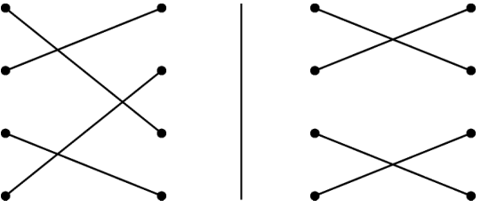

2.（1）听 玩 讲（2）口 只 个

3.示例：明明白白 平平安安 红红火火 飞 飞 走 走

八、1. 示例：挺直了背坐在椅子上

2．示例：没睡懒觉　不会迟到了

3．在草原上奔跑

兴奋地在草原上奔跑

九、1.风雨声　知多少

2．低头思故乡

3．木子李　弓长张　古月胡　言午许

示例：上官　东方

4．绿绿　金黄

十、1.（1）绿油油 胖乎乎 （2）干干净净 快快乐乐

（3）碧绿碧绿 碧绿碧绿的荷叶

2.3 4 3.小光 小刚 园丁伯伯

4.公园里的花是园丁伯伯辛辛苦苦栽种的，是给大家欣赏的。我们不能乱摘呀！

以后我再也不摘花了。